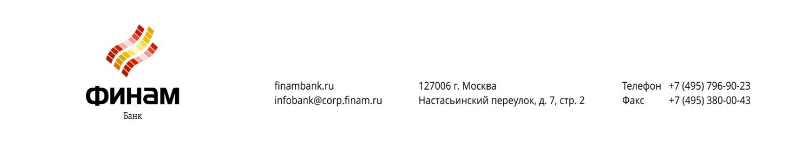

Заявление на закрытие счета

«___»_______ 20____года

Просим расторгнуть договор банковского счета и закрыть банковский счет
номер договора |  |  |  |  | дата договора |  |  | № счета
Причина закрытия счета:
Остаток на счете на дату подачи заявления составляет:
 |  |  |  | (сумма цифрами) |  |  | (сумма прописью)
Остаток денежных средств за вычетом комиссии за безналичный перевод, согласно Тарифам Банка, просим перечислить по следующим реквизитам получателя³: | № счета
 | Наименование получателя
 | ИНН получателя
 | КПП получателя
 | Назначение платежа
 | БИК банка получателя
 | к/с банка получателя
 | Банк получателя
 | Дополнительные реквизиты для перевода средств
Чековая книжка на руки (нужное отметить): |  |  |  |  |  | □ – не выдавалась |  |  | □ – выдавалась
Чековую книжку сдаем с неиспользованными чеками⁴ |  | с | серия |  |  |  |  | №
 |  | по | серия |  |  |  |  | №

_____________________/_____________/
Ф.И.О .
М.П.
* ОТМЕТКИ БАНКА:
Идентификацию Клиента осуществил, комплектность документов проверил
_____________________ /___________________________________/
(подпись) (Фамилия И. О.)
«__» ______________201__г.

Полное наименование лица.
Идентификационный номер налогоплательщика, номер контактного телефона, адрес электронной почты. 3 Заполняется при наличии остатка на счете. 4 Строка заполняется при условии выдачи чековой книжки на руки. *Заполняется в случае предоставления на бумажном носителе

